**視窗程式設計第六次作業**

提供兩個方案供同學練習:

1. picbox: 依此練習圖片與背景的size mode
2. picture_a : 依此練習圖片的動態展示

作業:請由picture_a專案增加一按鈕「輪播」，

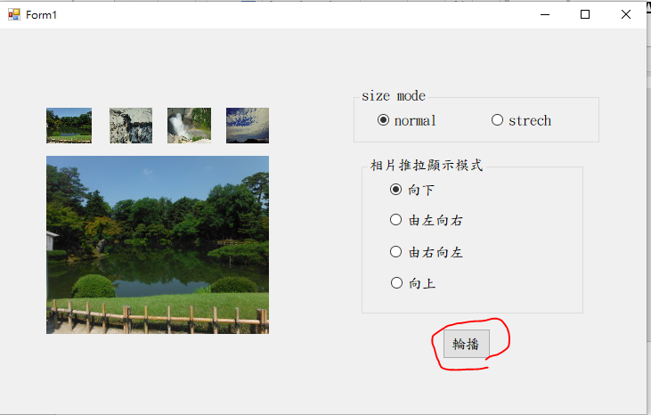

按了之後按鈕文字變成「停播」，並開始以投影片方式輪播四張照片，

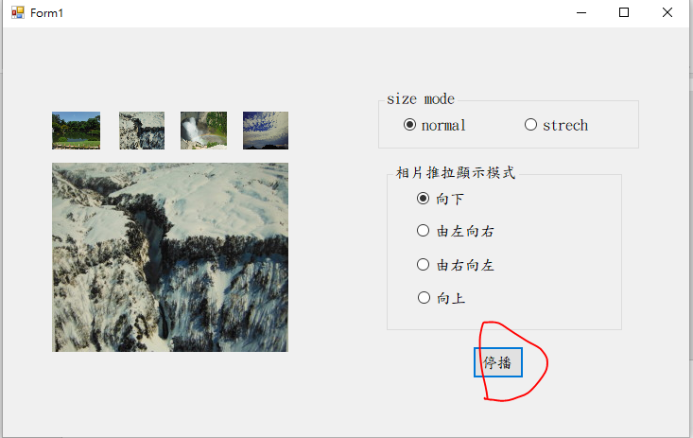

按了「停播」按鈕之後停播，按鈕文字變回「輪播」

請上傳文字程式碼。